Федеральное государственное бюджетное образовательное учреждение высшего образования

«Сибирский государственный университет телекоммуникаций и информатики»

(СибГУТИ)

09.03.01 Информатика и вычислительная техника

Профиль: Программное обеспечение средств вычислительной техники и автоматизированных систем

**Отчёт по лабораторной работе №3**

**по теме «Изучение среды GNS3»**

**по дисциплине «Сети ЭВМ и телекоммуникации»**

по направлению 09.03.01 «Информатика и вычислительная техника»,

направленность (профиль) – «Программное обеспечение средств вычислительной техники и автоматизированных систем», квалификация – бакалавр,

программа академического бакалавриата,

форма обучения – очная, год начала подготовки (по учебному плану) – 2016

Выполнил: студент ф-та ИВТ 3 курса гр. ИП-611 / Макаревич А.А. /

Проверил: ст. преподаватель кафедры ВС / Крамаренко К.Е. /

Новосибирск, 2019

**Введение**

**Цель лабораторной работы:** получить навыки использования среды моделирования GNS3. Подготовить среду для выполнения курсовой работы..

**Задачи: -** установить среду моделирования GNS3 и произвести начальную конфигурацию добавив маршрутизатор CISCO и два пустых контейнера с виртуальными машинами от VirtualBox;

- собрать макет локальной сети, как показано на Рисунок 1;

- исходя из того, что для функционирования создаваемой сети нам выделен диапазон адресов 10.255.0.0/16, определить сколько подсетей нам необходимо задать;

- настроить все интерфейсы всех маршрутизаторов и статическую маршрутизацию. Убедиться, что имеется связь между всеми сетевыми интерфейсами всех маршрутизаторов;

- запустить все модельные устройства (показав, что пустые контейнеры тоже работают, но выдают ошибку загрузки из-за отсутствия операционной системы);

- используя анализатор Wireshark, продемонстрировать принцип работы ping между двумя маршрутизаторами, расположенными в разных подсетях (необходимо показать все генерируемые пакеты в прямом и обратном пути при одном запросе ping);

- убедиться, что наша среда имеет связь со средой другого студента используя реальную физическую сеть.

**Предмет исследования:** конфигурируемая сеть, исследуемая компьютерным имитационным моделированием.

**Средства,** используемые при проведении исследования: среда моделирования компьютерных сетей, использующих сетевое оборудование, функционирующее на базе процессоров с архитектурой MIPS. К таким сетевым устройствам относятся, в том числе, большинство сетевых коммутаторов и маршрутизаторов, производимых компанией CISCO – GNS (Graphical Network Simulator).

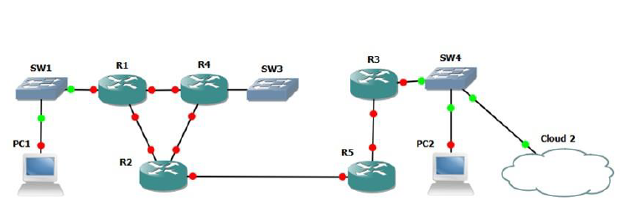

Рисунок 1. Конфигурация моделируемой компьютерной сети.

**Выполнение работы**

1. Установить среду моделирования GNS3 и произвести начальную конфигурацию добавив маршрутизатор CISCO и два пустых контейнера с виртуальными машинами от VirtualBox.

2. Соберите макет локальной сети, как показано на Рисунок 1.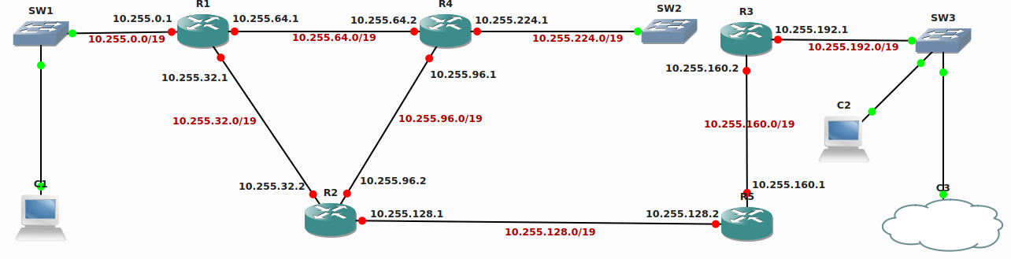

Рисунок 2. Конфигурация макета локальной сети.

3. Исходя из того, что для функционирования создаваемой сети Вам выделен диапазон адресов 10.255.0.0/16, определить сколько подсетей Вам необходимо задать.

Необходимо задать 8 подсетей

10.255.0.0/19

10.255.32.0/19

10.255.64.0/19

10.255.96.0/19

10.255.128.0/19

10.255.160.0/19

10.255.192.0/19

10.255.224.0/19

4. Настройте все интерфейсы всех маршрутизаторов и статическую маршрутизацию. Убедитесь, что имеется связь между всеми сетевыми интерфейсами всех маршрутизаторов.

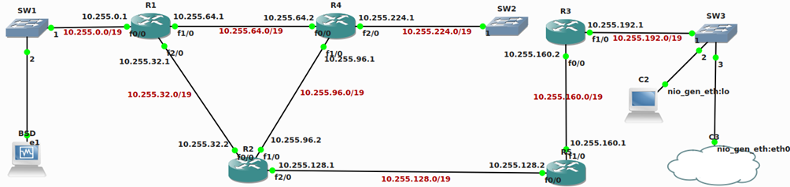

Рисунок 3. Настройка интерфейсов маршрутизаторов и статической маршрутизации.

R1:

interface FastEthernet0/0

ip address 10.255.0.1 255.255.224.0

interface FastEthernet1/0

ip address 10.255.64.1 255.255.224.0

interface FastEthernet2/0

ip address 10.255.32.1 255.255.224.0

ip route 10.255.96.0 255.255.224.0 10.255.32.2

ip route 10.255.128.0 255.255.224.0 10.255.32.2

ip route 10.255.160.0 255.255.224.0 10.255.32.2

ip route 10.255.192.0 255.255.224.0 10.255.32.2

ip route 10.255.224.0 255.255.224.0 10.255.64.2

R2:

interface FastEthernet0/0

ip address 10.255.32.2 255.255.224.0

interface FastEthernet1/0

ip address 10.255.96.2 255.255.224.0

interface FastEthernet2/0

ip address 10.255.128.1 255.255.224.0

ip route 10.255.0.0 255.255.224.0 10.255.32.1

ip route 10.255.64.0 255.255.224.0 10.255.32.1

ip route 10.255.160.0 255.255.224.0 10.255.128.2

ip route 10.255.192.0 255.255.224.0 10.255.128.2

ip route 10.255.224.0 255.255.224.0 10.255.96.1

R3:

interface FastEthernet0/0

ip address 10.255.160.2 255.255.224.0

interface FastEthernet1/0

ip address 10.255.192.1 255.255.224.0

ip route 10.255.0.0 255.255.224.0 10.255.160.1

ip route 10.255.32.0 255.255.224.0 10.255.160.1

ip route 10.255.64.0 255.255.224.0 10.255.160.1

ip route 10.255.96.0 255.255.224.0 10.255.160.1

ip route 10.255.128.0 255.255.224.0 10.255.160.1

ip route 10.255.224.0 255.255.224.0 10.255.160.1

R4:

interface FastEthernet0/0

ip address 10.255.64.2 255.255.224.0

interface FastEthernet1/0

ip address 10.255.96.1 255.255.224.0

interface FastEthernet2/0

ip address 10.255.224.1 255.255.224.0

ip route 10.255.0.0 255.255.224.0 10.255.64.1

ip route 10.255.32.0 255.255.224.0 10.255.96.2

ip route 10.255.128.0 255.255.224.0 10.255.96.2

ip route 10.255.160.0 255.255.224.0 10.255.96.2

ip route 10.255.192.0 255.255.224.0 10.255.96.2

R5:

interface FastEthernet0/0

ip address 10.255.128.2 255.255.224.0

interface FastEthernet1/0

ip address 10.255.160.1 255.255.224.0

ip route 10.255.0.0 255.255.224.0 10.255.128.1

ip route 10.255.32.0 255.255.224.0 10.255.128.1

ip route 10.255.64.0 255.255.224.0 10.255.128.1

ip route 10.255.96.0 255.255.224.0 10.255.128.1

ip route 10.255.192.0 255.255.224.0 10.255.160.2

ip route 10.255.224.0 255.255.224.0 10.255.128.1

----------------------------------------------------------------

R1#ping 10.255.192.1   
  
Type escape sequence to abort.   
Sending 5, 100-byte ICMP Echos to 10.255.192.1, timeout is 2 seconds:   
...!!   
Success rate is 40 percent (2/5), round-trip min/avg/max = 12/26/40 ms   
R1#ping 10.255.192.1   
  
Type escape sequence to abort.   
Sending 5, 100-byte ICMP Echos to 10.255.192.1, timeout is 2 seconds:   
!!!!!   
Success rate is 100 percent (5/5), round-trip min/avg/max = 32/36/44 m  
s  
----------------------------------------------------------------  
R3#ping 10.255.224.1   
  
Type escape sequence to abort.   
Sending 5, 100-byte ICMP Echos to 10.255.224.1, timeout is 2 seconds:   
.!!!!   
Success rate is 80 percent (4/5), round-trip min/avg/max = 36/43/52 ms  
----------------------------------------------------------------

R3#ping 10.255.0.1     
  
Type escape sequence to abort.   
Sending 5, 100-byte ICMP Echos to 10.255.0.1, timeout is 2 seconds:   
!!!!!   
Success rate is 100 percent (5/5), round-trip min/avg/max = 48/58/64 ms

5. Запустите все модельные устройства (показав, что пустые контейнеры тоже работают, но выдают ошибку загрузки из-за отсутствия операционной системы).

Все контейнеры работают и не выдают ошибок из-за присутствия операционной системы.

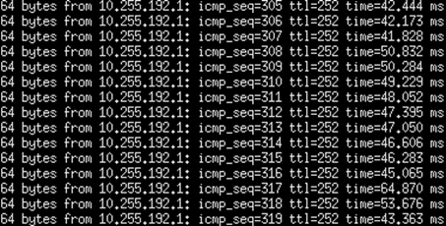

Рисунок 4. Запуск модельных устройств

Пинг с устройства BSD (10.255.0.100) ip 10.255.192.1

6. Используя анализатор Wireshark, продемонстрируйте принцип работы ping между двумя маршрутизаторами, расположенными в разных подсетях (необходимо показать все генерируемые пакеты в прямом и обратном пути при одном запросе ping).

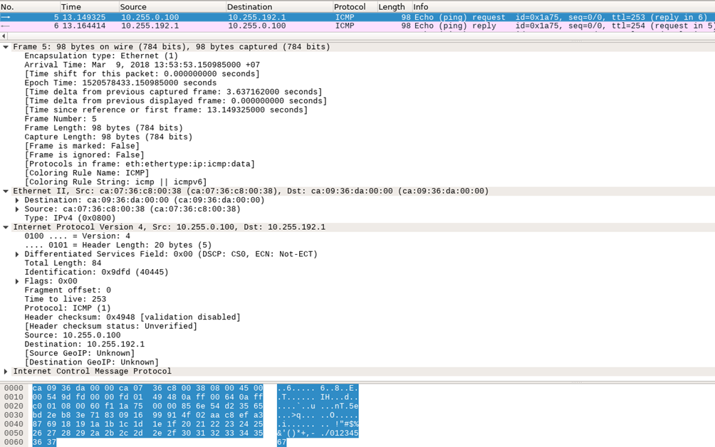

Рисунок 5. Демонстрация принципа работы ping между двумя маршрутизаторами (прямой путь).

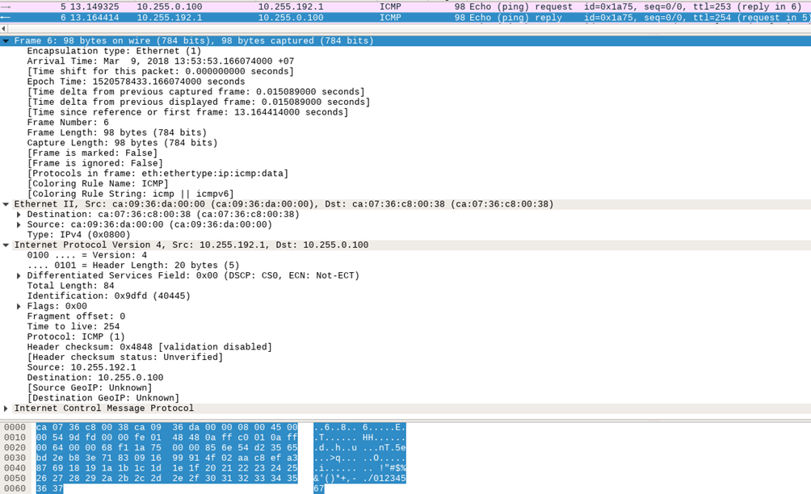

Рисунок 6. Демонстрация принципа работы ping между двумя маршрутизаторами (обратный путь).

При передаче пакета от роутера к роутеру меняется MAC назначения, и не меняется IP назначения, так как меняется канальная среда.

7. Убедитесь, что Ваша среда имеет связь со средой другого студента используя реальную физическую сеть.

Другого студента нет, но через интерфейс <cloud> есть возможность связать физическую и виртуальные сети.

**Выводы по проделанной работе:**

В результате выполнения лабораторной работы, мы приобрели навыки навыки использования среды моделирования GNS3. Подготовить среду для выполнения курсовой работы, что и требовало наше техническое задание лабораторной работы;

- установить среду моделирования GNS3 и произвести начальную конфигурацию добавив маршрутизатор CISCO и два пустых контейнера с виртуальными машинами от VirtualBox;

- собрать макет локальной сети, как показано на Рисунок 1;

- исходя из того, что для функционирования создаваемой сети нам выделен диапазон адресов 10.255.0.0/16, определить сколько подсетей нам необходимо задать;

- настроить все интерфейсы всех маршрутизаторов и статическую маршрутизацию. Убедиться, что имеется связь между всеми сетевыми интерфейсами всех маршрутизаторов;

- запустить все модельные устройства (показав, что пустые контейнеры тоже работают, но выдают ошибку загрузки из-за отсутствия операционной системы);

- используя анализатор Wireshark, продемонстрировать принцип работы ping между двумя маршрутизаторами, расположенными в разных подсетях (необходимо показать все генерируемые пакеты в прямом и обратном пути при одном запросе ping);

- убедиться, что наша среда имеет связь со средой другого студента используя реальную физическую сеть.

Собственно данные умения и навыки, которые мы смогли получить при выполнении данной лабораторной работы, помогут нам в дальнейших работах и по выполнению нашего курсового проекта по курсу «Сети ЭВМ и телекоммуникации».

**Контрольные вопросы**

**1.** **Для чего была разработана среда GNS3?**

Для программной эмуляции работы сетевых устройств.

**2. Какие устройства моделируются в GNS3?**

Любые поддерживаемые гипервизором.

**3.** **Что такое Idle-PC?**

Параметр Dynamips, определяющий оптимальное значение процессорного времени для виртуальной машины.

**4.** **Как работает протокол ARP?**

ARP (англ. Address Resolution Protocol — протокол определения адреса) — протокол канального уровня.

Протокол ARP (address resolution protocol, RFC-826, std-38) решает проблему преобразования IP-адреса в МАС-адрес.

Рассмотрим процедуру преобразования адресов при отправлении сообщения. Пусть одна ЭВМ отправляет сообщение другой. Прикладной программе IP-адрес места назначения обычно известен. Для определения Ethernet-адреса просматривается ARP-таблица. Если для требуемого IP-адреса в ней присутствует МАС-адрес, то формируется и посылается соответствующий пакет. Если же с помощью ARP-таблицы не удается преобразовать адрес, то выполняется следующее:

1. Всем машинам в сети посылается пакет с ARP-запросом (с широковещательным МАС-адресом).

2. Исходящий IP-пакет ставится в очередь.

Каждая машина, принявшая ARP-запрос, в своем ARP-модуле сравнивает собственный IP-адрес с IP-адресом в запросе. Если IP-адрес совпал, то прямо по МАС-адресу отправителя запроса посылается ответ, содержащий как IP-адрес ответившей машины, так и ее МАС-адрес. После получения ответа на свой ARP-запрос машина имеет требуемую информацию о соответствии IP и МАС-адресов, формирует соответствующий элемент ARP-таблицы и отправляет IP-пакет, ранее поставленный в очередь. Если же в сети нет машины с искомым IP-адресом, то ARP-ответа не будет и не будет записи в ARP-таблицу. Протокол IP будет уничтожать IP-пакеты, предназначенные для отправки по этому адресу.

**5.** **Как получить доступ к консоли конфигурирования маршрутизатора CISCO (продемонстрируйте).**

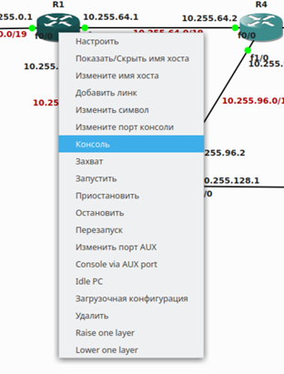

Рисунок 7. Получение доступа к консоли конфигурирования маршрутизатора CISCO.

**6. Зачем используется Wireshark?**

Программа-анализатор трафика для компьютерных сетей Ethernet и других. Имеет графический пользовательский интерфейс.

**7. Можно ли создать сеть, в которой одновременно используются маршрутизаторы CISCO и маршрутизаторы, реализованные на базе персональных компьютеров, функционирующих под управлением сетевых операционных систем (Windows Server, Linux и т.п.)?**

Да.

**8. Зачем используется библиотека WinPCAP?**

Инструмент, работающий в среде Microsoft Windows, позволяющий приложениям захватывать и передавать сетевые пакеты в обход стека протоколов.

**9. Что такое Dynamips?**

Программный эмулятор маршрутизаторов CISCO.

**10. Какие среды виртуализации использует GNS3?**

Dynamips, VPCS, KVM (qemu, VirtualBox).

**Список использованных источников**

1. CISCO Packet Tracer – Networking academy. – Официальный сайт [Электронный ресурс]. – URL: https://www.netacad.com/ web/about-us/cisco-packet-tracer.

2. Курс лекций Мамойленко С.Н. «Сети ЭВМ и телекоммуникации».

3. Мамойленко С.Н., Лабораторная работа № 1 «Знакомство со средой моделирования CISCO Packet Tracer» [Текст]: учеб. пособие / С.Н. Мамойленко; Сиб. гос. ун-т телекоммуникаций и информатики. - Новосибирск : СибГУТИ, 2016. – 14 с.